Guía para seleccionar los proyectos que financia el Fondo
Fondo Estatal Ambiental y Climático de Baja California Sur (FEAC BCS)
Octubre de 2026 · Se usa junto con el archivo Herramienta_seleccion_proyectos_FEAC_BCS.xlsx

Para qué sirve esta guía
Sirve para decidir, de forma clara y comparable, qué proyectos financia el Fondo primero. Se aplica igual a proyectos del Gobierno del Estado, de los municipios y de la sociedad civil. Son tres pasos:
- Requisitos mínimos. ¿El proyecto puede participar? Se revisan 6 requisitos de Sí o No. Si falla uno indispensable, queda fuera; si solo le falta completar la propuesta, participa con fortalecimiento.
- Criterios de calificación. ¿Qué tan bueno es? Se califican 8 criterios de 1 a 3 y se suman los puntos (máximo 30).
- Ordenar y decidir. Se ordenan los proyectos por puntos y el Comité Técnico decide según el presupuesto. A los proyectos con potencial que necesitan mejorar, el Fondo puede ayudar a fortalecerlos.

Antes de empezar

Qué puede financiar el Fondo
Solo proyectos que atiendan alguno de los 16 fines o temas que fija el artículo 4 del Decreto que crea el Fondo: adaptación al cambio climático, reducción de emisiones, conservación y restauración de ecosistemas, energía limpia, residuos, calidad del aire, infraestructura verde, educación ambiental, investigación, entre otros. La lista completa, con lo que pide cada tema, está en el Anexo A.
Las tres listas siguientes vienen del documento «Criterios de elegibilidad de proyectos». Son independientes entre sí: cualquier solicitante puede presentar cualquier tipo de proyecto, siempre que el apoyo sea coherente con su objeto y sus facultades (por ejemplo, un préstamo no suele ser adecuado para una organización sin fines de lucro).

Quién puede solicitar
- Públicos (federal, estatal y municipal): Dependencias y órganos desconcentrados; municipios; paraestatales, empresas de participación estatal y fideicomisos públicos.
- Privados comerciales: Empresas, desarrolladores inmobiliarios, proveedores gubernamentales, constructores, inversionistas.
- Privados no comerciales: Sociedad civil, ONG, academia, instituciones técnicas especializadas.

Tipo de proyecto
Estudios, planes, evaluaciones, programas, estrategias, acciones, obras, diseño, inversión, procesos, financiamiento, administración, intervención, recomendaciones y otros.

Tipo de apoyo
- Financieros: Préstamo o cofinanciamiento; aportación a fondo perdido; inversión de capital; garantía; subvención o subsidio.
- No financieros: Asesoría y capacitación; realización de estudios; vinculación con otras instituciones, fondeadores o especialistas.

Paso 1. Requisitos mínimos
Cada requisito se marca Sí o No. Hay dos tipos:
- Indispensables (1, 2, 3, 5 y 6): si falla uno, el proyecto no puede participar. Son condiciones que el Fondo no puede suplir: que atienda un tema del Fondo, que tenga beneficio ambiental y social, que sea legal y que no cause daño.
- Corregible (4, propuesta completa): si le falta parte técnica o financiera, el proyecto no se descarta: participa «con fortalecimiento» y el Fondo puede ayudar a completarla.
Si falta información, se pide una sola vez al proponente (5 días hábiles) antes de decidir.
# | Requisito | Tipo | Se cumple cuando… | Documentos que lo acreditan
1 | Pertenece a un tema del Fondo | Indispensable | El objetivo del proyecto atiende directamente uno de los 16 temas y cumple el requisito de ese tema (ver lista de temas). | Descripción del proyecto y documento que acredite el requisito del tema.
2 | Beneficio ambiental y social | Indispensable | Describe al menos un beneficio ambiental positivo con un indicador, su valor actual y su meta (por ejemplo, hectáreas restauradas, toneladas de residuos recicladas), y dice qué personas o comunidades se benefician. | Tabla de indicadores con valor actual y meta; descripción de beneficiarios.
3 | Ubicación y respaldo institucional | Indispensable | Señala su área de influencia o de aplicación dentro del Estado, tiene carta de apoyo de la autoridad con atribuciones para autorizarlo y, si hay obra o intervención física, acredita la propiedad, el permiso del dueño o un convenio. | Mapa o ubicación; carta de apoyo; títulos, acuerdo ejidal o convenio.
4 | Propuesta completa | Corregible | Precisa su objeto; tiene un apartado técnico-operativo y uno técnico-financiero con análisis costo-beneficio; incluye plan de trabajo, cronograma y un esquema de prioridades y contingencias. | Documento técnico, presupuesto, análisis costo-beneficio, plan de trabajo y cronograma.
5 | No causa daño ambiental | Indispensable | Identifica posibles daños y cómo evitarlos, y tiene los permisos ambientales que necesita o un plan para obtenerlos. | Análisis de impactos; permisos o plan para tramitarlos.
6 | Proponente en regla | Indispensable | Entrega el soporte documental de su situación legal, financiera y fiscal; el monto está dentro del rango; declara que no tiene otro apoyo para lo mismo y que el proyecto no está ya hecho; y establece cómo informará sus avances (al menos cada trimestre). | Acta constitutiva o nombramiento, RFC, opinión fiscal, declaraciones firmadas.

Paso 2. Criterios de calificación
Solo se califican los proyectos que pasaron el Paso 1. Cada criterio recibe 1, 2 o 3 puntos según la descripción de la tabla; si no hay evidencia, se pone 1. Impacto y Atención a población vulnerable valen doble porque el Decreto da prioridad a los resultados y a las poblaciones y territorios vulnerables.
Criterio | Qué se evalúa | Peso | 3 · Alto | 2 · Medio | 1 · Bajo
Impacto | Magnitud del beneficio ambiental y social frente al tamaño del problema que atiende. | x2 | Resultado grande y cuantificado frente al tamaño del problema; o atiende varios temas del Fondo a la vez; o se puede repetir en otros lugares del Estado. | Resultado medible, pero local o parcial. | Resultado pequeño o solo demostrativo.
Atención a población vulnerable | Grado en que beneficia a población o zonas vulnerables (rurales, costeras, de alto riesgo o de bajos ingresos). | x2 | Se ubica en una zona rural, costera, de alto riesgo o de bajos ingresos documentada (atlas de riesgos, índices oficiales) y se enfoca en ella. | Atiende zonas o grupos vulnerables, pero sin un diagnóstico que lo demuestre. | No se enfoca en población ni zonas vulnerables.
Factibilidad | Viabilidad técnica, administrativa y legal: madurez del proyecto, experiencia del proponente y manejo de riesgos y obstáculos. | x1 | Proyecto ejecutivo o muy avanzado; el proponente ya hizo proyectos parecidos; los riesgos y obstáculos están identificados y tienen solución. | Anteproyecto; experiencia parcial; riesgos identificados sin soluciones claras. | Es solo una idea; sin experiencia; riesgos u obstáculos serios sin atender.
Costo-efectividad | Viabilidad financiera: costo de cada unidad de resultado comparado con otras opciones. | x1 | Calcula cuánto cuesta cada unidad de resultado (por ejemplo, pesos por hectárea) y es igual o menor que otras opciones. | Calcula el costo por resultado, pero no lo compara. | No calcula el costo por resultado.
Sostenibilidad | Aportaciones de otras fuentes y compromiso de operar y mantener el proyecto al terminar el apoyo. | x1 | Otras fuentes aportan dinero y alguien se compromete por escrito a operarlo y mantenerlo. | Solo una de las dos cosas. | Depende totalmente del Fondo.
Medición de resultados | Evidencia que respalda los beneficios y plan para medirlos y reportarlos. | x1 | Se basa en datos o estudios y tiene plan de monitoreo con valor actual, metas, responsables y presupuesto. | Tiene indicadores y metas, pero el plan está incompleto. | Solo reporta actividades realizadas.
Participación e inclusión | Participación de la comunidad e inclusión de mujeres, jóvenes, pueblos indígenas y personas con discapacidad. | x1 | La comunidad participó en el diseño y hay acciones y metas para esos grupos. | Hubo consulta puntual o la inclusión se menciona en general. | Diseño sin la comunidad y sin acciones de inclusión.
Alianzas | Colaboración con academia y otros sectores (gobierno, empresas, sociedad civil). | x1 | Convenios con academia u otros sectores (gobierno, empresas, sociedad civil) con papel definido. | Alianzas informales o con un solo sector. | Sin aliados.

Cómo se suman los puntos
Puntos = (Impacto × 2) + (Población vulnerable × 2) + los otros seis criterios. El resultado va de 10 a 30.
Prioridad | Puntos | Qué significa
Alta | 24 a 30 | Candidato a financiarse primero
Media | 18 a 23 | Se financia si alcanza el presupuesto o con ajustes
Baja | 10 a 17 | Se le explica qué mejorar para otra convocatoria

Fortalecimiento de propuestas
El Fondo no solo elige proyectos: también puede fortalecer los que tienen potencial pero llegan con huecos técnicos o financieros. Así no se pierde un buen proyecto por algo que se puede corregir.

Cuándo un proyecto es candidato a fortalecimiento
Cuando cumple las dos condiciones:
- Tiene potencial: 2 o 3 puntos en Impacto y en Atención a población vulnerable.
- Le falta algo corregible: no cumplió el requisito 4 (propuesta completa), o sacó 1 en Factibilidad, Costo-efectividad, Sostenibilidad o Medición de resultados.
El Excel lo marca solo y dice qué hay que fortalecer. Un proyecto con propuesta incompleta y poco potencial se marca como tal y se le explica qué mejorar para otra convocatoria.

Qué puede hacer el Fondo
Opción | En qué consiste
Apoyo no financiero primero | El Fondo le da asesoría, asistencia técnica o un estudio (por ejemplo, el plan financiero) y el proyecto se vuelve a presentar en la siguiente convocatoria.
Financiamiento por etapas | La primera etapa se usa para robustecer lo que falta; las siguientes se pagan solo si se logra.
Aprobación con condiciones | Se aprueba con compromisos concretos y plazos, por ejemplo conseguir cofinanciamiento antes del segundo pago.
Estas opciones usan los apoyos no financieros (asesoría, asistencia técnica especializada, estudios técnicos, administrativos o financieros, vinculación con fondeadores) que prevé el documento de criterios de elegibilidad.

Paso 3. Ordenar y decidir: quién hace qué
En el proceso participan tres instancias: la Secretaría Técnica opera, el Comité de Evaluación y Seguimiento califica y da seguimiento, y el Comité Técnico decide. Ninguna sustituye a otra.

Las tres instancias y de dónde salen
Instancia | De dónde sale | Quién la integra | Qué hace en el proceso
Comité Técnico | Decreto del Fondo, arts. 6, 7 y 9. Es la máxima autoridad del fideicomiso. | Titular del Ejecutivo (preside); secretarías de Finanzas y Administración, de Pesca, Acuacultura y Desarrollo Agropecuario, y de Turismo y Economía; vocales académico, de sociedad civil, dos empresariales y uno de derechos humanos e inclusión. Sesiona al menos 4 veces al año (art. 13). | Aprueba la convocatoria, los montos y esta guía; decide qué proyectos se financian, con qué monto, en qué condiciones y con qué fortalecimiento (art. 9, fr. III); puede modificar, suspender o revocar apoyos (fr. IV).
Comité de Evaluación y Seguimiento | Lo propone el documento de criterios de elegibilidad. En el Decreto es un subcomité técnico especializado que crea el Comité Técnico para evaluar proyectos (arts. 9, fr. XI, y 14). | Lo definen las Reglas de Operación (art. 14). Se sugieren especialistas en los temas del Fondo, internos y externos, sin conflicto de interés. | Califica los 8 criterios; propone el orden y qué proyectos fortalecer; durante la ejecución revisa informes e indicadores.
Secretaría Técnica | Decreto del Fondo, arts. 7 y 12. Es la instancia de apoyo técnico-administrativo del Comité Técnico. | Una persona propuesta por la Presidencia del Comité Técnico y aprobada por este; participa con voz pero sin voto. | Publica la convocatoria y recibe propuestas; revisa los 6 requisitos mínimos; integra expedientes para la sesión (art. 12, fr. V); prepara convenios; coordina la supervisión técnica y financiera (fr. VII) y reporta cada trimestre (art. 16).

Quién hace qué en cada momento
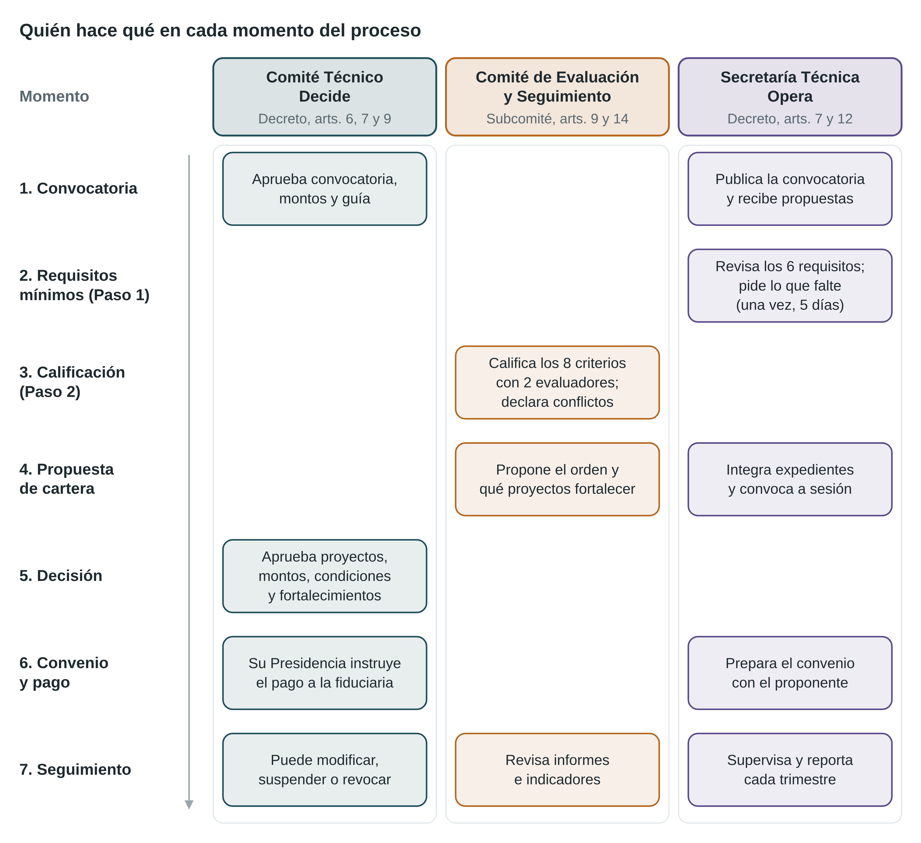
Cada fila es un momento del proceso, de arriba abajo; cada columna, una instancia. Los recuadros dicen qué hace cada una en ese momento.

Reglas para ordenar y decidir
- Orden: los proyectos se ordenan de más a menos puntos (la hoja Ranking lo hace sola). En un empate gana el que tiene más puntos en Impacto y, después, en Atención a población vulnerable.
- Calificación: dos evaluadores del Comité de Evaluación califican cada proyecto por separado; si difieren en más de un punto en un criterio, lo discuten y anotan el acuerdo. Quien tenga conflicto de interés con un proyecto no lo evalúa.
- Decisión: el Comité Técnico usa el orden de puntos, el presupuesto y el equilibrio entre temas y regiones. Si se aparta del orden, lo justifica por escrito. Para cada candidato a fortalecimiento elige la opción (apoyo no financiero, etapas o condiciones) y la deja por escrito con plazos.
- Pago: la Presidencia del Comité Técnico instruye los pagos aprobados a la institución fiduciaria (art. 11, fr. III); el dinero se entrega por etapas contra resultados.
- Transparencia: los proyectos aprobados, montos y beneficiarios se publican (art. 17).
Pendiente: las Reglas de Operación del Fondo deben definir quién integra el Comité de Evaluación y Seguimiento y cómo funciona (art. 14 del Decreto).

Ejemplo resuelto
Restauración de manglar en laguna costera, propuesto por una organización de la sociedad civil (tema IV, conservación y restauración de ecosistemas). Cumple los seis requisitos mínimos, así que pasa al Paso 2:
Criterio | Calificación | Peso | Puntos
Impacto | 3 | x2 | 6
Atención a población vulnerable | 3 | x2 | 6
Factibilidad | 2 | x1 | 2
Costo-efectividad | 2 | x1 | 2
Sostenibilidad | 2 | x1 | 2
Medición de resultados | 3 | x1 | 3
Participación e inclusión | 3 | x1 | 3
Alianzas | 3 | x1 | 3
Total |  |  | 27 de 30
Resultado: 27 puntos, prioridad Alta. Su punto débil es la sostenibilidad (2): el Comité podría pedirle un compromiso de mantenimiento como condición del apoyo.

Ejemplo de un proyecto a fortalecer
Parque lineal con captación de lluvia, propuesto por un ayuntamiento (tema XII, infraestructura verde). Trae proyecto ejecutivo, pero el plan financiero es débil: no compara costos ni dice quién lo mantendrá.
Criterio | Calificación | Peso | Puntos
Impacto | 3 | x2 | 6
Atención a población vulnerable | 2 | x2 | 4
Factibilidad | 3 | x1 | 3
Costo-efectividad | 1 | x1 | 1
Sostenibilidad | 1 | x1 | 1
Medición de resultados | 2 | x1 | 2
Participación e inclusión | 2 | x1 | 2
Alianzas | 1 | x1 | 1
Total |  |  | 20 de 30
Resultado: 20 puntos, prioridad Media y candidato a fortalecimiento (buen impacto, pero 1 en Costo-efectividad y Sostenibilidad). El Comité podría financiarlo por etapas: la primera, para un estudio financiero y un acuerdo de mantenimiento; la obra, cuando eso esté listo.

Anexo A. Los 16 temas del Fondo (artículo 4 del Decreto)
El artículo 4 del Decreto por el que se constituye el Fideicomiso Público denominado Fondo Estatal Ambiental y Climático de Baja California Sur fija en qué puede invertir el Fondo. Cada proyecto se registra en el tema principal que atiende.
Fracción | Tema | Lo que pide ese tema (requisito 1) | Cómo se mide el beneficio
I | Adaptación al cambio climático | Se hace en comunidad rural, costera o zona de alto riesgo, o atiende a un grupo vulnerable, con base en un diagnóstico o atlas de riesgos | Personas u hogares menos vulnerables
II | Reducción de emisiones | Calcula las emisiones actuales y cuánto se reducirán | Toneladas de CO2 evitadas por año
III | Resiliencia e infraestructura resiliente | Considera escenarios de clima o riesgo en el diseño; si es obra, tiene proyecto ejecutivo o plan para hacerlo | Población y bienes protegidos
IV | Conservación y restauración de ecosistemas | Superficie delimitada y acuerdo con dueños o ejidos; si está en un área protegida, sigue su programa de manejo | Hectáreas conservadas o restauradas
V | Restauración ecológica, reforestación y corredores | Usa especies nativas y da mantenimiento por al menos 3 años | Hectáreas restauradas y % de plantas que sobreviven
VI | Energía limpia y eficiencia energética | Tiene diagnóstico energético o estudio del recurso (sol, viento) | Energía ahorrada o generada por año; hogares con electricidad
VII | Electromovilidad y tecnologías limpias | Beneficio público (transporte público, escuelas, hospitales, edificios públicos o vivienda social) | CO2 evitado; vehículos o edificios intervenidos
VIII | Calidad del aire y movilidad sustentable | Se basa en datos de calidad del aire o diagnóstico de movilidad | Contaminantes reducidos; km de infraestructura
IX | Residuos y economía circular | Va de acuerdo con el programa de residuos municipal o estatal y tiene destino final autorizado | Toneladas que dejan de ir al relleno por año
X | Educación ambiental y cultura climática | Define a quién va dirigido y mide lo aprendido antes y después | Personas que aprendieron (medido)
XI | Investigación e innovación | Participa una institución de investigación y explica cómo se aplicará en BCS | Tecnologías o productos aplicados
XII | Infraestructura verde | Tiene estudio del sitio o del agua y plan de mantenimiento con responsable | m3 de agua captados o infiltrados por año
XIII | Ordenamiento ecológico y territorial | Lo promueve o avala la autoridad competente, con consulta pública | Hectáreas ordenadas; instrumentos publicados
XIV | Inspección y vigilancia ambiental | Solo dependencias estatales o municipales con facultades de inspección | Inspecciones realizadas; superficie vigilada
XV | Especies nativas, invasoras y bienestar animal | Se basa en un diagnóstico o lista oficial de especies | Hábitat restaurado; especies invasoras controladas
XVI | Acciones estratégicas | La determina la Comisión Intersectorial de Cambio Climático | El que fije la Comisión

Anexo B. En qué se basa esta guía
Fuente | Qué se tomó
Criterios de elegibilidad de proyectos (documento base) | Tipos de apoyo, sujetos de apoyo y tipos de proyecto; requisitos generales de viabilidad técnica, financiera, administrativa y legal (criterios Factibilidad y Costo-efectividad); requisitos específicos a–h (área de influencia, objeto, apartado técnico y financiero con costo-beneficio, plan de trabajo y cronograma, prioridades y contingencias, informes y soporte documental), que forman los requisitos 3, 4 y 6; y el Comité de Evaluación y Seguimiento.
Decreto del Fondo (versión 1) | Los 16 temas (art. 4); la prioridad a poblaciones y territorios vulnerables (art. 3); la evaluación técnica, financiera y ambiental (art. 14); los informes trimestrales y la publicación de resultados (arts. 16 y 17).
Proceso de evaluación de proyectos SbN (abril de 2026) | Beneficio ambiental y social como requisito; madurez del proyecto; barreras de implementación; conflicto de interés; decisión final del Comité.
Criterios de elegibilidad de proyectos (apoyos no financieros) | Base de las opciones de fortalecimiento: asesoría, asistencia técnica, estudios y vinculación.
Sistema de Priorización de SbN (Forest Trends, 2026) | Separar requisitos (Sí/No) de criterios calificados de 1 a 3 con descripción de cada nivel; categorías de prioridad.

